Observatoire EPS – Académie Créteil

Asthme et

Education Physique et Sportive
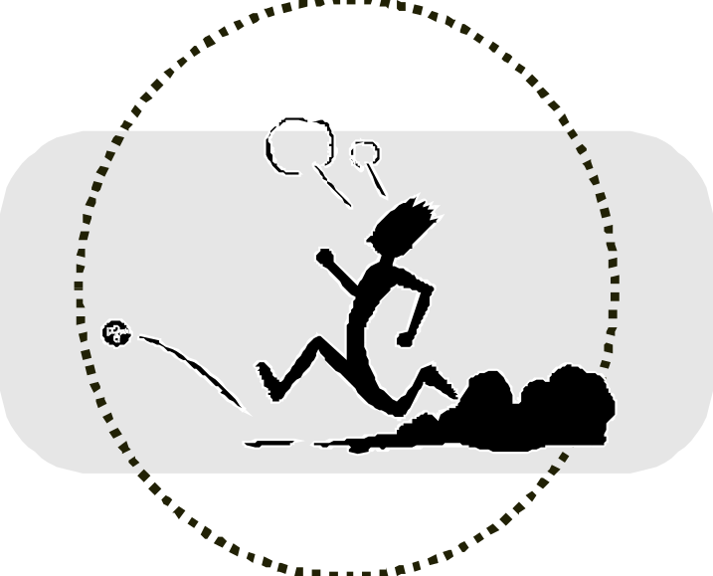
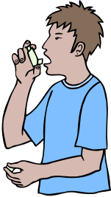
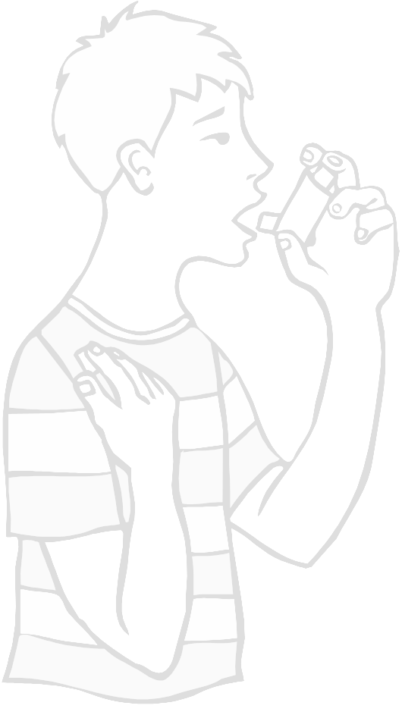

Eric Nogaro
Ce document a pour but d’aider les enseignants à mettre en place une EPS qui permet à des élèves présentant des « handicaps » (ici l’asthme) de bénéficier d’un enseignement adapté. Il reprend certaines informations générales sur l’asthme afin d’en comprendre le mécanisme et les effets sur la pratique sportive.


Comprendre l’Asthme ou comment prendre en compte un élève asthmatique en cours d’EPS
?

Observation du professeur : « il court quelques minutes puis s’arrête d’un seul coup. L’élève se tient à la barrière en cherchant à respirer. Il donne l’impression de suffoquer… .Cela ne ressemble pas à un essoufflement dû à l’effort. Je préviens l’infirmière scolaire et je vais sans doute téléphoner aux pompiers. »

Observation de l’enfant : « j’ai l’impression que ma poitrine se resserre. Ça m’angoisse… Je n’arrive plus à trouver de l’air, ni à souffler. »

Observation des parents : « il se met à tousser et se sent oppressé. Ses poumons sifflent et les crises peuvent être de courte durée ou persister plusieurs jours. »

De nombreux élèves asthmatiques ne participent pas ou peu aux activités sportives à l’école et pensent, à tort, que celles-ci leurs sont déconseillées. L’observation de l’enfant en crise et l’idée que l’asthme puisse être un danger lors de la pratique d’une activité physique poussent certains parents à demander au professeur d’Education Physique et Sportive de dispenser l’élève de cours, voire à demander au médecin un certificat d’arrêt de sport. L’élève asthmatique, conscient de son handicap, accepte d’autant plus facilement que cela lui permet de ne pas montrer une « infériorité » physique aux autres camarades et d’évacuer une angoisse liée à l’apparition d’une crise générée pas la pratique du sport à l’école.

Le certificat médical, comme le rappellent les instructions officielles, ne dispense plus d’être présent au cours d’EPS., L’évolution de notre discipline permet aujourd’hui de proposer des contenus et des évaluations qui s’adaptent à tous les élèves. L’EPS se doit alors de trouver des solutions pour favoriser la participation physique de l’élève asthmatique en cours.
Intégrer un élève asthmatique, c’est lui donner des chances de réussite, favoriser son intégration sociale, réduire son « handicap » et/ou mieux le contrôler, changer les conceptions négatives liées à l’asthme et à la pratique sportive. Pour ce faire, il semble nécessaire de connaître ce qu’est l’asthme.

Définir cet handicap et savoir comment il se déclare, doit permettre de trouver des solutions qui aideront l’élève à vivre des expériences adaptées à ses possibilités. Comprendre les conséquences d’une crise sur l’enfant permet au professeur d’agir et/ou de réagir (voire d’anticiper) face à une situation de « crise ». Ainsi chacun trouvera matière à s’exprimer. Le professeur n’éprouvera pas d’appréhension à faire participer un élève présentant des « risques » (contrôlés) liés à la pratique et mettant en jeu sa responsabilité. L’élève peut sans crainte participer à une activité physique réfléchie, «préventive» et valorisante. Face à une aggravation constante du nombre d’asthmatiques dans notre société, l’EPS peut être une aide très précieuse pour amener l’élève à mieux vivre son asthme et lui permet de pratiquer une activité physique bénéfique. Notre discipline participe alors directement à la gestion de la vie physique des élèves asthmatiques.

 Prévention  - Connaître l’asthme pour déceler les signes d’une crise : toux, difficulté à respirer, fatigue…  - Prendre en compte les facteurs allergènes : climat, pollen, aération gymnase, poussière… qui vont agresser les bronches  - Vérifier la prise d’un traitement : médicaments qui vont aider les bronches à se « relâcher » avant, pendant et après l’effort  - Mise en place d’un protocole de santé : une concertation entre service de santé, service scolaire et enseignant facilite la prise en charge de l’élève au sein de l’école  - Etablir un rapport de confiance enseignant / élève asthmatique : faire comprendre à l’élève que la pratique proposée va l’aider à mieux vivre son asthme  Enseigner l’Education Physique et Sportive  à un élève asthmatique |  |  | Gestion   - Comprendre les conséquences de l’asthme sur les capacités de l’élève : difficulté respiratoire qui conditionne le comportement de l’élève et l’action de l’enseignant durant la leçon  - Savoir réagir face à la crise d’asthme : la prévoir, tenter de l’arrêter (si possible), adopter les bons gestes, réconforter pour minimiser le stress de l’élève, prévenir les secours si nécessaire…  - Aider à la prise d’un traitement : vérifier la bonne prise d’un médicament et son résultat sur la santé de l’enfant  - Cas particulier de l’asthme d’effort : proposer une pratique réfléchie tout en sachant que l’activité physique va provoquer des complications sur sa santé immédiate
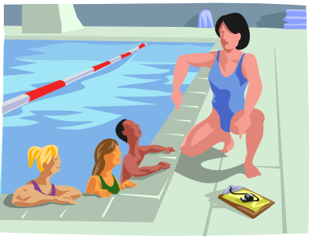

Adaptation 

- Préparer un échauffement progressif : personnalisation du début de la leçon pour minimiser les risques et préparer au mieux l’élève à participer
- Privilégier des efforts fractionnés à ceux de longue durée : commencer par des situations peu endurantes qui risquent moins « d’agresser » les bronches pour envisager à long terme un travail aérobie bénéfique aux capacités respiratoires de l’élève
- Utiliser des indices pour gérer l’activité physique de l’asthmatique : mesure du DEP permet de varier l’intensité et la durée de l’effort
- Adapter l’enseignement en fonction de l’inaptitude : en fonction du type d’asthme et de ses conséquences sur les possibilités de l’élève, proposer des aménagement de leçons, de cycles, de groupes de travail, d’activité, d’évaluations…
- Amener l’élève à participer de façon autonome en fonction de son asthme : construire des plans de travail et/ou gérer son investissement en tenant compte des sensations « anormales » éprouvées sur le moment
- Conseiller pour limiter les apparitions de l’asthme : inciter à boire, encourager la respiration nasale, contrôler la fougue des jeunes participants…
- Encourager la pratique malgré les inaptitudes : se montrer présent dans la difficulté de l’élève, rassurer celui-ci dans l’effort, valoriser ses réalisations… pour encourager la poursuite d’une activité physique bénéfique

- Qu’est ce qu’est l’asthme ?

L’asthme est provoqué par une inflammation permanente des bronches et se traduit par une diminution de la fonction respiratoire. La crise d’asthme est une réaction des bronches enflammées face à une agression particulière (allergies, irritations, infections virales, efforts…) | 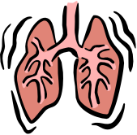

Fonctionnement de la crise d’asthme
Durant la respiration, l’air entre dans les poumons par la trachée qui se divise en bronches.

 | Lors de l’inspiration, l’air est amené aux poumons pour apporter au sang et aux cellules l’oxygène dont nous avons besoin. Il y est conduit par un système de tuyaux (la trachée et les bronches) entourés de muscles (comme des lacets)
 | Lorsqu’une crise se déclenche, il se produit une contraction des muscles et une inflammation plus ou moins importante de la surface des bronches qui rend la paroi des bronches plus épaisse. L’inflammation va provoquer par la suite une hypersécrétion (mucus) qui bouche partiellement les bronches.  (c’est ici qu’agissent les corticoïdes)
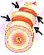 | Broncho constriction (bronchospasme): les muscles entourant la bronche se resserrent entraînant un rétrécissement des voies respiratoires. L’air ne passe plus que difficilement.  (c’est ici qu’agissent les bronchodilatateurs)

L’asthme est une maladie chronique. Certains asthmes sont déclenchés occasionnellement dans des conditions bien précises : lieux de travail (poussière, acariens), contact avec un animal, contact avec des pollens dans l’air, conditions météorologiques et/ou pics de pollution, efforts, stress… Si les crises sont brèves et peu nombreuses, il s’agit d’un asthme intermittent. Les crises induites par des allergènes ou par l’exercice se développent subitement, alors que celles dues à une infection virale (ex : rhume) s’installent généralement en quelques jours.
Dans d’autres cas l’asthme est omniprésent tout au long de l’année. Il est alors persistant et plus ou moins sévère avec des causes multiples.

- Comment déceler une crise d’asthme et comment réagir ?

Pendant un cours, la crise d’asthme peut être rapidement décelée grâce à des signes avant coureurs. Ceux-ci peuvent souvent permettre d’éviter des crises dites « sévères ». C’est pourquoi pour l’enseignant, connaître ces signes d’alerte s’avère une aide précieuse pour intervenir judicieusement et sans s’alarmer, avec un élève en crise. Bien sur, s’agissant d’une première apparition chez un élève, les remarquer n’est pas chose facile.

. la toux  . la fatigue  . les yeux qui piquent | . le nez qui coule  . des éternuements  . un mal de tête | . un changement de couleur du visage  . une chute du débit expiratoire …
Chez l’enfant, les voies aériennes sont plus petites, par conséquent, tout changement qui y survient peut causer des troubles importants. Ces changements (inflammations des voies aériennes et bronchospasmes) font apparaître quatre symptômes principaux qui peuvent laisser à penser que l’élève a de l’asthme :

    - la toux
    - l’essoufflement
    - les sifflements dans la poitrine
    - l’oppression thoracique

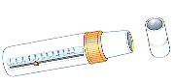 | Ces signes peuvent être variables et d’intensité différente selon les élèves. Si l’enseignant a des doutes, il doit tenter d’évaluer : l’intensité de la gêne respiratoire, la réponse du traitement (broncho-dilatateur) et la valeur du débit expiratoire de pointe (quand sa mesure est possible avec un débitmètre qui permet de mesurer le souffle)

Une crise peut être sévère d’emblée ou évoluer plusieurs jours avant pour s’aggraver, voire apparaître après l’exercice. L’enseignant peut tenir les conduites suivantes en fonction de l’intensité de la crise.

Intensité de la crise |  | Conduite de l’enseignant
Crise légère ou modérée  (tous les signes sont présents)  . la toux, les sifflements ou la gêne respiratoire sont présents au cours de l’activité mais pas lors du repos  si la gêne respiratoire persiste ou s’aggrave  ▼ |  | - Demander à l’élève de s’arrêter  - Faire prendre à l’élève un traitement adapté d’action rapide et de courte durée. *  - Prévenir l’infirmière et les parents (sur carnet par exemple) pour informer par prudence au cas ou la crise reviendrait plus tard
Crise plus sévère  (1 seul signe suffit)  . absence d’amélioration ou aggravation de la gêne respiratoire après prise de bronchodilatateur d’action rapide et de courte durée  . la gêne respiratoire est présente au repos  . impossibilité de faire une phrase complète sans reprendre sa respiration  . débit respiratoire ≤ 50 % de sa valeur normale et ne revient pas à 80 % après prise de bronchodilatateur  ▼ |  | - cesser l’activité  - adopter une position de repos, la position allongée est déconseillée  - prévenir médecin et/ou pompiers  - parler avec l’élève pour rassurer et éviter qu’il n’aggrave sa crise par du stress supplémentaire  - respirer lentement avec lui  - répéter la prise de bronchodilatateur en attendant les secours
Crise très sévère  (1 seul signe suffit)  . débit respiratoire ≤ 33 % de sa valeur normale et ne revient pas à 80 % après prise de bronchodilatateur  . les lèvres sont bleues  . les idées s’embrouillent  . transpiration au repos  . impossibilité de se maintenir debout  ▼ |  | - faire appel immédiatement au SAMU : 15 ou le 112 sur téléphone portable  - répéter la prise de bronchodilatateur en attendant les secours  EN AUCUN CAS VOUS NE DEVEZ LAISSER L’ELEVE SEUL
- Aider l’élève à soigner sa crise d’asthme

La plupart du temps, l’élève asthmatique sait gérer de façon autonome son asthme. Il arrive parfois qu’un élève, qui doit prendre son traitement de crise avant de pratiquer une activité sportive, oublie de le faire. Surtout les jeunes élèves (6ème) et/ou les enfants qui découvrent tout juste leur asthme. Connaître le fonctionnement de la prise d’un aérosol-doseur peut permettre de soigner une crise. Durant celle-ci, l’élève n’effectue pas toujours des mouvements précis et l’inspiration est parfois tronquée. L’enseignant peut l’aider en vérifiant la bonne application du traitement pour un résultat efficace et rapide. De plus, souvent la connaissance des gestes pour prévenir et secourir permet de diminuer l’appréhension à la participation d’un élève asthmatique. Pour calmer une crise, on utilise souvent un bronchodilatateur (bêta – 2 mimétique). Son action rapide va agir, durant 4 à 6 heures, pour relâcher les muscles qui entourent les bronches. Celles-ci vont retrouver une taille « normale » permettant le passage de l’air et faciliter la respiration.

- Comment prendre l’aérosol

- positionner l’aérosol à l’envers  - mettre l’embout dans la bouche et refermer les lèvres sur celui-ci  - expirer le plus possible en gardant la bouche fermée  - appuyer sur le flacon en inspirant le produit au maximum  - bloquer la respiration quelques secondes et recommencer | 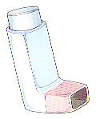

- Gérer la crise

- Demander à l’élève s’il est asthmatique
- Le laisser prendre la position qui lui convient le mieux
- Rassurer-le et respirer lentement avec lui
- Aider-le à prendre son médicament

Une crise d’asthme cède en général en 10 minutes.
Dés les premiers signes (essoufflement, sifflement, oppression thoracique…) prendre le traitement : habituellement 2 bouffées (aérosol) ou 1 inhalation (inhalateur en poudre.
Après 10 – 15 minutes recommencer si la gêne persiste
Attendre 10 minutes, recommencer si les symptômes n’ont pas disparu. Une crise doit s’arrêter après la prise de 6 à 8 bouffées (3 à 4 inhalations).
Penser à rechercher et éliminer les facteurs déclenchants : froid, poussière, chlore… Si la crise perdure : prévenir les secours !

Bien entendu, les crises sévères sont rares en cours d’EPS. Il est recommandé de connaître les élèves à risque en début d’année (faire remplir une fiche par élève ou demander à l’infirmière) afin de prévenir les crises chez les enfants asthmatiques. Encouragez ceux-ci à vous prévenir lorsqu’une crise est survenue la nuit précédente. La fatigue engendrée rend l’élève facilement vulnérable à l’apparition d’une autre crise. Grâce à des règles simples et quelquefois sous la prise de certains médicaments avant l’effort, l’élève asthmatique peut pratiquer toutes les activités qu’on lui propose.
Des protocoles peuvent être mis en place dans certains établissements avec des élèves asthmatiques. Un projet d’accueil individualisé (PAI) qui associe parents, médecin traitant, chef d’établissement, enseignant et médecin scolaire, précise par écrit le traitement habituel en cas de crise (prise d’inhalateur, personnes à prévenir) ainsi que les aménagements spécifiques nécessaires concernant les activités physiques.
* Attention : la prise de médicaments (béta mimétique : ex ventoline) est licite en début (voir en cours) de leçon d’EPS. Toutefois, tout doit être mis en œuvre pour faciliter sans retard le traitement de la crise. La circulaire ministérielle du 10/11/99 sur le PAI permet la prise de traitement dans des cas particuliers. Attention aux élèves qui prennent systématiquement un médicament alors qu’il n’y a qu’une hyperventilation normale due à un effort. Il n’y a pas de risque d’accoutumance, mais un déséquilibre peut s’installer en cas d’abus et nuire à l’action positive du médicament. L’asthme étant déstabilisé, il faut alors que le médecin réajuste le traitement. Une concertation avec le médecin scolaire et une autorisation (certificat médical particulier par exemple) peuvent résoudre ces difficultés.
On peut aussi encourager des élèves à rejoindre des « écoles de l’asthme » qui sont des établissements avec des programmes d’enseignement aménagés ayant pour but d’aider l’élève asthmatique à acquérir les connaissances et les savoir-faire nécessaires pour gérer efficacement sa maladie au quotidien. (Contacter l’association « asthme et allergies » 3, rue Hamelin – 75116 Paris ; tel : 01.47.55.03.56 ; lien net : www.asmanet.com).

- L’asthme et l’Education Physique et Sportive

Un trop grand nombre d’élèves asthmatiques est dispensé de cours d’EPS. Réduisant de ce fait leur activité et l’accès à une culture scolaire indispensable. Moins l’asthmatique pratique, plus l’essoufflement est grand et précoce au cours de l’effort. Le laisser sans activité, c’est courir le risque d’augmenter ses difficultés en grandissant. Parfois un exercice intense peut entraîner un rétrécissement temporaire des voies aériennes. Entre 80 et 90% des élèves asthmatiques éprouvent des difficultés à respirer pendant un exercice vigoureux. L’asthme d’effort peut apparaître au cours d’une leçon alors qu’il n’a jamais été détecté chez l’enfant auparavant. Un enseignement adapté permet à l’élève de participer à son niveau.

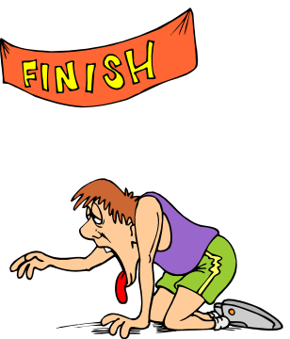
Inactivité additionnelle

Essoufflement après effort minimal

Certificat du médecin
Essoufflement après un effort moyen
Sensation désagréable

Appréhension de l’effort

Essoufflement après effort modéré
Je suis de plus en plus nul
Ce n’est pas la peine : le prof pense que je suis paresseux
Diminution de l’activité

Déconditionnement

Sentiment d’infériorité

Encourager l’action de l’élève asthmatique pour que le sport devienne un besoin et un moyen pour donner confiance et améliorer ses capacités.

Dépasser l’ambiguïté chez l’élève que le sport peut le mettre à mal (crise d’asthme) pour mieux le protéger (développer ses capacités aérobies, surmonter le stress…)
Tableau inspiré du « cycle vicieux de l’inactivité » (Bar – Or 1983)

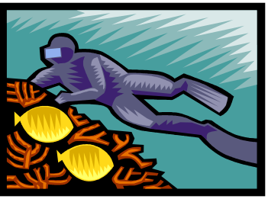   | Certaines activités d’endurance comme la course à pied sont plus susceptibles de provoquer une constriction bronchique à l’effort. Les sports collectifs avec une succession d’efforts « violents » peuvent aussi déclencher des crises. La natation, en raison de son environnement humide exposerait moins l’enfant asthmatique à des crises (sauf pour les allergiques au chlore bien sûr …). L’équitation est souvent proscrite en raison des facteurs allergènes liés aux chevaux et à leur environnement. Attention aussi, la pratique de la plongée sous marine reste encore interdite.

Un air froid et/ou pollué déclenche plus facilement une crise qu’un air chaud et/ou humide. C’est pourquoi dans notre région (Paris et ses alentours), les pics de pollutions sont à surveiller lors de notre pratique avec des élèves asthmatiques. Pour les enseignants qui ont dans leur cours des asthmatiques très sensibles, on peut consulter l’indice de pollution et les prévisions sur www.airparif.asso.fr ainsi que l’importance de pollen dans l’air sur Paris et ses environs. Depuis la loi Lepage (1996), des alertes peuvent être émises sur la qualité de l’air, alors la prudence est de rigueur…

- l’asthme d’effort (APE)

Deux théories semblent expliquer ce que l’on nomme généralement : asthme d’effort ou Asthme Post Exercice*.

- La perte d’eau pendant l’effort provoque un assèchement des bronches, d’où une irritation et sécrétion de substances responsables de constriction des bronches

- Le passage d’air « chaud – froid – chaud » : l’apport important d’air lors de l’effort a pour effet de refroidir les bronches. Une fois l’effort terminé, la dilatation des vaisseaux sanguins amène un flot de sang qui réchauffe alors rapidement la muqueuse des bronches. Cette variation des températures au niveau des voies respiratoires aurait pour effet de libérer des substances responsables de la constriction des bronches.

Exercice intense
▼
Augmentation de la demande en oxygène
▼
Augmentation de la fréquence respiratoire
▼
Refroidissement et assèchement des voies aériennes
▼
Crise d’asthme
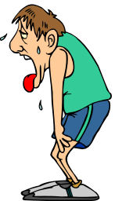

Chez les élèves asthmatiques, les signes d’un APE sont souvent visibles. Il peut cependant y avoir des symptômes discrets. Toux systématique après une activité, gène ou douleur à la poitrine, fort essoufflement, sensibilité à l’air froid, difficulté à courir mais pas à nager… Tout n’est pas forcément asthme, mais signaler ces signes aux parents par exemple peut parfois permettre de diagnostiquer un APE et de le traiter de manière appropriée. Dans le cas contraire, l’élève asthmatique va apprendre à limiter son exercice pour éviter les symptômes et les sensations désagréables.

* On dit aussi Bronchospasme induit par l’exercice: BIE. Ce terme est plus approprié (mais moins utilisé dans notre profession) car le plus souvent les personnes qui présentent de « l’asthme à l’effort » sont déjà asthmatiques L’exercice étant un déclencheur supplémentaire. Bronchospasme post exercice : BPE existe aussi.

- Quand arrive l’asthme d’effort (APE)

Première phase dite précoce et qui est la plus sévère. L’APE peut débuter pendant l’exercice (habituellement en 10-15 minutes, parfois plus rapide pour les enfants) mais souvent, cette phase commence lorsque la période d’exercice est terminée. L’APE survient de 6 à 8 minutes suivant l’intensité de l’effort pour atteindre son maximum 5 à 10 minutes après l’entraînement. Il s’arrête de lui-même entre 30 à 60 minutes.
L’APE est défini comme une diminution d’au moins 15% du volume expiratoire maximum/secondes (VEMS) ou du débit expiratoire de pointe survenant à environ 10 minutes après un exercice intense (60-85% VOMax).

Deuxième phase dite réfractaire (« période de grâce), après la survenu de l’APE. Il y a le plus souvent une période de 30 à 90 minutes où le bronchospasme est absent ou quasi absent. L’élève peut participer de nouveau et parfois avec beaucoup d’intensité.

Troisième phase dite tardive, moins sévère. Elle peut ou non survenir avec des symptômes de l’asthme qui apparaissent de 12 à 16 heures après l’exercice et se dissipent dans les 24h.

- Prévenir l’asthme d’effort (APE)

Dans la plupart des cas, l’asthme peut être maîtrisé même pendant l’exercice, notamment par la prise de médicaments avant et pendant l’apparition des symptômes.
Une pratique aménagée peut éviter le déclenchement des crises d’asthme, dans bien des cas, en respectant quelques principes:

- réaliser un échauffement progressif pour préparer lentement les voies respiratoires. (Certains sportifs asthmatiques déclenchent un APE lors de l’échauffement afin de profiter de la période réfractaire pendant la compétition. Cependant je ne pense pas que cette méthode soit indiquée pour un élève)

- Respirer par le nez … quand cela est possible car il est difficile de le faire durant un exercice. L’avantage est d’humidifier l’air avant qu’il n’atteigne les bronches.

- Limiter les tâches motrices intensives lorsque l’air est froid et sec.

- Privilégier les efforts en nature plutôt qu’en milieu urbain… quand cela est possible. (toutefois, attention au pollen dans la nature au printemps).

L’activité aérobie est à surveiller mais pas à proscrire. Elle permet à l’élève une utilisation régulière de ses capacités respiratoires (donc les développer) et favorise une gestion personnelle de son asthme. Le type, l’intensité et la durée des efforts sont à adapter aux réponses de l’élève.

La prise en compte de différents facteurs provocateurs de crise d’asthme dans l’environnement de la pratique de l’élève, permet souvent de prévenir tout incident asthmatiforme. Les niveaux de tolérances à l’exercice varient chez les enfants asthmatiques. Un enseignement personnalisé et adapté permettra à l’élève d’apprendre à trouver son rythme pour participer aux activités qui sont à leur niveau.
Cependant, même dans des conditions idéales, un exercice exigeant peut provoquer un APE chez certains enfants. C’est le bons sens qui prévaut.

- Le Débit Expiratoire de Pointe (DEP)

La mesure du souffle constitue un indicateur très utile pour permettre à un élève asthmatique de pratiquer sereinement une activité physique. En effet, il est difficile pour celui-ci de situer lui-même l’intensité de sa gêne respiratoire. Une mesure de l’ « état » respiratoire de l’élève avant sa participation au cours d’EPS peut être effectuée. L’enseignant pourra alors adapter les tâches de l’élève aux possibilités du moment. Cette mesure permet éventuellement d’annoncer une crise ; le débit expiratoire de pointe chutant avant même que les signes d’une crise apparaissent.

Il existe différentes formes d’appareils munis d’un curseur qui bouge tout au long d’une échelle graduée lorsque l’on souffle et s’arrête lorsque la vitesse du souffle est maximale. Le Débit Mètre de Pointe (ou peak flow) est le plus courant. Le DEP est proportionnel à la taille.  Valeur moyenne chez la femme : 400 à 500 ml/min  Valeur moyenne chez l’homme : 500 à 650 ml/min  Ces appareil sont assez accessibles pour des établissements scolaires : de l’ordre de 20 à 25 € en pharmacie | 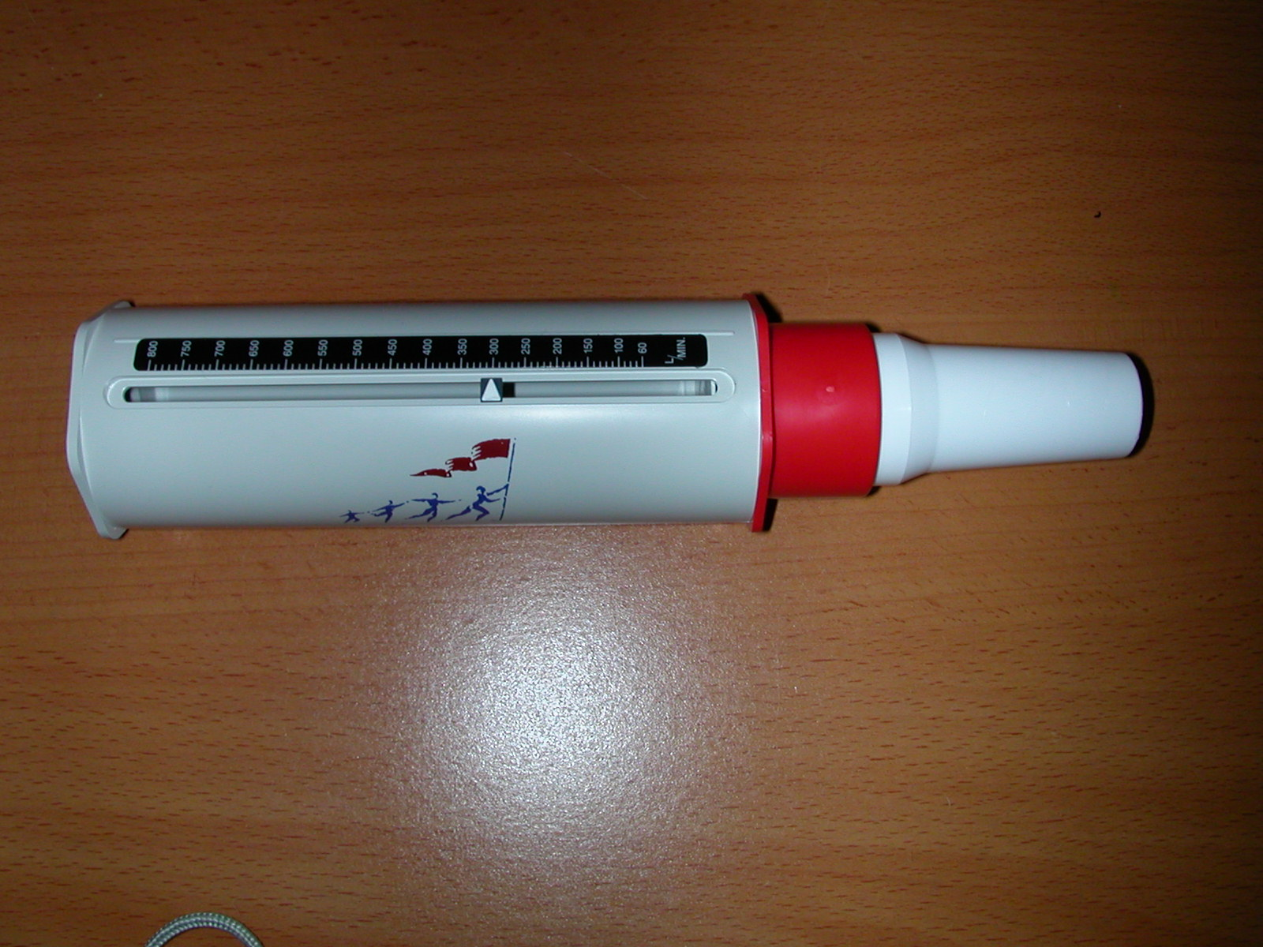  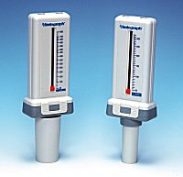  Photos Internet
D’autres appareils électroniques donnent des résultats plus précis avec courbes et calculs. Le spiromètre peut aussi donner d’autres informations utiles à la gestion de son asthme.  Ces appareils sont assez chers pour des établissements scolaires et réservés à des spécialistes : de l’ordre de 100 à 3000 € sur commande | 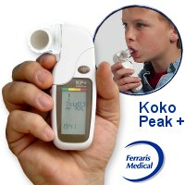  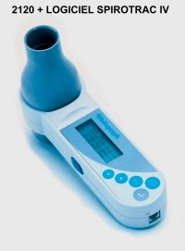 photos Internet

- Quand l’utiliser :

Dans le cas où un élève asthmatique est déclaré ou si on suppose qu’un élève pourrait bien être asthmatique, on peut utiliser la mesure du DEP :

En début de séance, pour situer l’intensité de l’asthme et proposer des situations sportives accessibles aux efforts que devra fournir l’élève ;
Pendant la séance, après certaines tâches pour déceler l’apparition d’une crise et/ou apprécier l’impact de l’exercice sur le souffle de l’élève ;
En fin de séance, afin de prévenir la survenue d’une crise post-exercice.
Mesurer le débit expiratoire peu de temps après la prise d’un broncho-dilatateur permet de tester l’effet du médicament avant de participer à la séance (ou suite de la séance dans le cas d’une crise survenue pendant le cours). Comparer l’évolution des mesures du DEP en cours d’EPS avec celles prises au quotidien ou dans des périodes où l’élève ne ressent aucune gêne permet de voir l’importance de l’impact de la pratique physique sur sa respiration.

- Comment utiliser un appareil de mesure de DEP :

On prend l’appareil de mesure en prenant garde de mettre le curseur au bas de l’échelle de graduation. Ensuite, on demande à l’élève de souffler d’un seul coup, le plus fort et le plus vite possible. On recommence 3 fois et on note la valeur la plus importante.

- Comment utiliser les résultats :

Si le DEP est normal, c'est-à-dire égal (ou supérieur) à la valeur prise dans les conditions de bonne santé de l’élève asthmatique, l’élève peut participer avec les autres camarades sans précaution particulière (si ce n’est de prendre en compte : les conditions climatiques, le type d’effort…). Entre 80% et 100% de la valeur de référence : c’est la zone verte, signe d’un asthme contrôlé

Si la mesure est inférieure à la normale en début de cours mais reste entre 50% et 80%, on peut penser à une crise légère. C’est la zone orange : il faut renforcer le traitement. La prise d’un broncho-dilatateur rapide et à courte durée (ex : ventoline) peut stopper ou minimiser la gêne respiratoire pour permettre le suivi de la séance. Il faut toutefois que le DEP passe au-dessus de 80% après la prise du médicament. On peut alors utiliser les résultats dans la construction d’une séance. (Ex : si diminution du DEP de 10%, diminuer l’intensité d’une course de durée proportionnellement comme on le ferait avec une VMA, changer l’élève de groupe pour courir à une allure plus modérée, voir changer la situation en faisant courir l’élève asthmatique sur un exercice fractionné moins difficile qu’une course continue). |   

Si la mesure du DEP est inférieure à 50% et ne passe pas au-dessus de 80% après prise de médicament, il s’agit sans doute d’une crise sévère. C’est la zone rouge (danger). Mieux vaut arrêter tout effort et prévenir les parents et/ou secours (infirmière, médecin, pompiers…). Calmer alors l’élève et lui trouver une position de repos (le plus souvent assise) en attendant une assistance.

- En résumé, si on devait retenir … :

Lorsqu’un enseignant rencontre un élève asthmatique, certaines précautions sont nécessaires pour diminuer le risque allergique :

- Se renseigner sur des gènes précédant la séance (crise nocturne, fatigue, rhume…),
- Prendre en compte l’environnement du cours : aération gymnase, météo, pollution, pollen…,
- Vérifier la prise d’un traitement avant le début de la séance,
- Mesurer le Débit Expiratoire de Pointe si on dispose du matériel nécessaire,
- Aménager un échauffement qui permettra d’améliorer la tolérance à l’effort

Echauffement possible : - marche et course de faible intensité alternées (5 min)
- étirements
- sautillements et/ou courses dynamiques (30sec)
- repos (1 min)
- répétez ces exercices 2 ou 3 fois de suite

- Encourager la respiration nasale
- Observer l’apparition de troubles respiratoires (après échauffement, 5 à 10 minutes après exercice, après séance…),
- Prise d’un traitement et/ou adaptation de l’exercice en fonction du degré de gêne,
- Arrêter progressivement l’effort
- Boire avant, pendant et après l’effort (même si l’élève n’a pas soif) car une déshydratation peut provoquer un bronchospasme

Pour information, des recherches supposent qu’il existe un lien entre l’asthme et le port permanent de chaussures de mauvaise qualité (certaines chaussures de sport…). En effet, de mauvaises semelles entraîneraient un affaissement de la voûte plantaire donc un déséquilibre de la statique et par conséquent une distorsion de la cage thoracique comprimant ainsi les bronches… A confirmer ! Mais informer élèves et/ou parents pour prévention ne coûte rien …

- En conclusion :

Il n’existe pas de leçons types, voire d’exercice spécifique à l’élève asthmatique car les crises sont imprévisibles et variables. Un élève peut fort bien participer sans éprouver aucune gène et la fois suivante rencontrer des difficultés alors même que les conditions climatiques sont bonnes et la séance plus facile. Des travaux et l’expérience ont montré que les exercices brefs et intenses étaient mieux supportés que des efforts de longues durées. Mais nous constatons qu’un travail foncier progressif permet de développer les capacités respiratoires de l’asthmatique. La pratique d’une activité physique améliore la tolérance à l’effort et recule l’apparition d’une dyspnée d’effort à long terme Et force est de constater, que bon nombre de champions sont asthmatiques.
C’est donc à chaque enseignant de s’adapter en fonction de l’évolution du trouble de l’enfant. Il a un rôle à jouer pour amener l’élève à « contrôler » son handicap. Une meilleure connaissance de celui-ci, un travail physique évolutif, du réconfort quand cela est nécessaire encourageront l’enfant asthmatique à ne pas craindre ses difficultés, ni construire une image parfois dévalorisante de sa condition physique. Cette attention et ce travail éviteront dans de nombreux cas un stress qui est souvent un facteur aggravant de la crise rencontrée. L’élève apprendra à différencier une hyperventilation normale post-exercice d’une crise asthmatiforme. Il saura comment répondre correctement seul et/ou avec l’aide du professeur à son handicap. Cette approche préventive de l’activité, menée par un enseignant avec l’élève, est susceptible de casser l’image « paralysante » de l’activité physique.
L’élève ne subit plus l’asthme mais en devient responsable dans le sens où il va créer les conditions pour l’intégrer activement dans sa pratique en EPS.

Trousse d’urgence pour un élève asthmatique
Dans le cas d’une séance, compétition, sortie scolaire…

- Bronchodilatateur d’action rapide (à garder sur soi) ;
- Débit mètre de pointe ;
- Nom et numéro du médecin traitant et/ou pneumologue ;
- Médicaments de traitement de fond (pour voyage)

Selon l’importance de l’asthme et de l’ordonnance du médecin (à vérifier avec l’infirmière):

- béta-2 mimétique injectable en sous cutané ;
- matériel pour injection sous-cutanée (seringue, aiguille, compresse alcoolisée)
- boîte de corticoïdes en comprimés
- la dernière ordonnance du médecin si on doit renouveler son traitement

- En France, tout médecin doit délivrer un aérosol-doseur de bronchodilatateur d’action rapide si l’élève en manque sur présentation d’une ordonnance périmée ou si vous montrez un flacon

Exemples 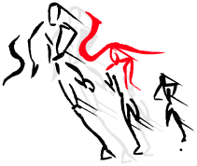

Les exemples donnés ci-dessous n’engagent que l’auteur. Ils sont l’image d’adaptations et/ou de consignes adaptées pour des élèves asthmatiques. Il n’y a pas de séance spécifique pour cette inaptitude mais un aménagement en fonction de la présence ou non d’une gêne respiratoire lors de la séance d’EPS. Une attention plus particulière est portée sur l’activité course de durée compte tenu du facteur déclenchant de ce type d’effort sur les bronches de l’élève asthmatique. Les situations, leçons et cycles ne sont pas construits uniquement sur une approche scientifique liée à la maladie car la présence d’élèves asthmatiques n’est pas majoritaire. Mes premiers aménagements effectués se sont inspirés, d’une part, de deux articles de la revue EPS (« élèves asthmatiques et EPS » revue EPS n° 261 par Guyard-Bouteiller, Daney-Bonardot, Blanot et « asthme et EPS » revue EPS 270 par De Bisschop). D’autre part, j’ai pris appui sur un vécu personnel en tant qu’enseignant d’EPS et sportif en club... asthmatique  (de type allergique et à l’effort). Les élèves effectuent souvent la même leçon. Seule la prise en compte d’une difficulté à respirer entraîne des changements sur l’intensité, la durée et la forme de l’exercice proposé aux élèves asthmatiques.

Paroles d’asthmatiques (bilan écrit de fin de cycle)

« Au début, quand j’ai su que j’allais faire de l’endurance, je me suis dit que c’était impossible et que je n’y arriverai jamais. Mais en fait je me trompais ! Le dernier jour d’endurance, je tremblais de peur. Arrivée sur le terrain, 20 minutes m’attendaient. Je suis allée voir mon professeur d’EPS en me plaignant et en lui disant que je ne pourrai pas courir pendant 20 minutes. Sauf qu’avec un peu de courage, j’y suis arrivée. Il faut au moins essayer et avoir de la bonne volonté »
Yasmina 6ème D - Collège J. Baker
Asthme à l’effort

« En fait l’endurance, c’est pas vraiment dur car au début les premières minutes oui. Un peu parce que notre corps ne s’est pas encore adapté mais 2 à 3 secondes après, ça va mieux et on a un niveau comme les autres élèves. Peut être ça nous fatigue mais comme tous les élèves normaux. Mais ça ne nous différencie pas parce qu’on fait des temps normaux. En endurance, on voit pas la différence entre une élève asthmatique et une élève non asthmatique»
Jamilla 3ème E - Collège J. Baker
Asthmatique
«Je pense que faire des activités sportives à l’école est une bonne idée. Surtout pour nous, les asthmatiques. Ça nous aide à contrôler notre respiration, c’est ainsi que j’ai moins de crise… Lorsque j’ai fait mon cycle d’endurance, j’avoue que j’ai eu du mal au début mais ensuite je me suis habituée. Au début, au bout de 10 minutes de course, j’étais essoufflé mais à la fin du cycle c’est-à-dire avec 30 minutes de course, j’étais juste fatiguée mais j’ai réussi quand même sans trop de mal. Mon asthme se diminue de plus en plus. C’est ainsi que j’encourage tous les établissements et les asthmatiques à pratiquer des sports»
Marine 3ème E - Collège J. Baker
Asthmatique
Intégrer les élèves asthmatiques en Education Physique et Sportive
Cycle : Course de durée Classe : 6ème

Objectifs cycle : - être capable de courir 20 minutes sans s’arrêter  - être capable de poursuivre un effort à allure régulière  - être capable de s’organiser corporellement pour être efficace | Thème d’étude : - construire une foulée « sportive »  - réguler sa course / des repères (temps, plots, pouls et DEP)  - courir sans s’arrêter
Séance n° 4

Objectifs | Tâches | Principes de réussite | Critères de réussite | Précautions – interventions - conseils  / élève asthmatique
Se renseigner pour savoir si un élève à fait une crise nocturne qui pourrait engendrer une fatigue. Si un élève est connu pour souffrir d’asthme post exercice, vérifier qu’il a pris son médicament avant le début de la séance. Notamment sur le chemin en allant sur le lieu de cours, ou avant l’habillage par exemple pour que le médicament puisse faire effet avant les premiers exercices.
Vérifier dans la mesure du possible de Débit Expiratoire de Pointe pour évaluer le degré de difficulté respiratoire et voir avec l’élève les objectifs de la séance en fonction de son asthme. Boire un petit peu…
Echauffement  Préparation orientée  S’échauffer pour optimiser ses performances et diminuer les risques d’accidents corporels | Course « footing » autour d’un terrain de hand (5 tours)  Etirements guidés par le professeur  5 accélérations progressives | Mobilisation de toutes les articulations  Etirer les principaux muscles qui vont êtres sollicités  Partir lentement et finir à grande vitesse | J’obtiens une légère « sensation de fatigue »  Je respecte les règles d’étirement (lentement, sans à-coups, en soufflant, assez longtemps et sans forcer) | Le début de la séance doit être progressif : on peut alterner des moment de marche avec des moments de course (courir sur la longueur du terrain et marcher sur sa largeur)  On peut demander à l’élève des respirer par le nez afin de réchauffer l’air, l’humidifier et le dépoussiérer. (un foulard sur le nez peut aider à réchauffer l’air inspiré). Avoir des mouchoirs en papiers pour dégager le nez peut être très utile !
Maîtrise gestuelle  Courir placé – coordination gestuelle  Maîtriser ses mouvements pour optimiser ses actions | 5 à 8 passages par élève sur un parcours de plots : espacement 3 pieds  espacement progressif  Après chaque passage on rajoute une consigne gestuelle  Idem sur un parcours de cerceaux : de plus en plus éloignés ou situés dans le sable (dans le cas ou celui-ci est disponible) | Courir droit et équilibré  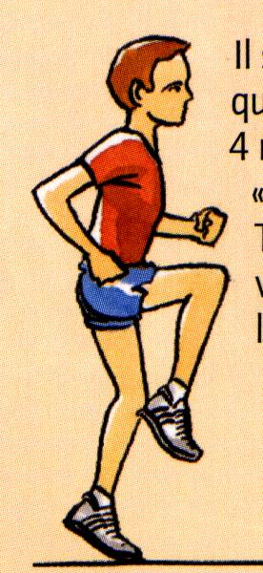  Lever les yeux devant soi  Monter les genoux  L’action des bras est synchronisée  Pointe de pied relevée  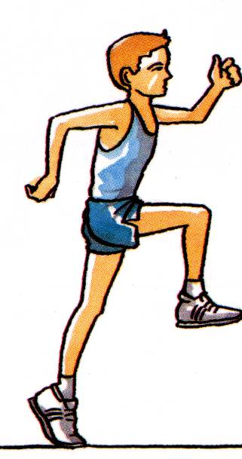  Alignement pieds, bassin, tronc  Rester équilibré  Pousser vers le haut et l’avant  Tirer le genou vers l’avant  Je « tire » sur les bras | Mes appuis sont dynamiques  Je suis rapide  Je ne m’écrase pas : corps gainé et tonique  Je cours sur une trajectoire rectiligne  Je pousse longtemps sur la jambe d’impulsion  Je suis rapide et dynamique  Je ne m’écrase pas sur les réceptions | Ce travail fractionné (course rapide 100% VMA avec retour au départ en marchant et attente de son tour 1 min30) n’entraîne pas d’effort trop long et permet à l’ensemble des élèves de partager la même situation.  Ce genre de situation peut constituer la base de séance, voir de cycle basé sur un entraînement aérobic fractionné, souvent mieux supporté par les élèves asthmatiques.  Prendre des informations auprès des élèves asthmatiques : « pâleur », toux, fatigue, gêne respiratoire… avant de courir plus longtemps.
Situation de référence  Courir « longtemps »  Tenir compte d’un plan de course adapté  Maîtriser son allure de course pour durer dans l’effort | L’élève court : 5 + 10 + 5 minutes (ou 5 + 5 + 5 + 5 selon la fatigue),  Les élèves coursent la largeur du terrain sur un parcours de lattes (10 lattes espacées d’un mètre) pour obliger à lever les genoux)  Dés qu’un élève passe au point de départ, le professeur annonce le temps  Temps de récupération marché : 2min | Respirer correctement (je souffle 3 temps, j’inspire 1 temps)  Je ne traîne pas les pieds sinon : fatigue, ralentissement, douleur  Je cours à allure régulière : pour cela je regarde ma fiche (ou celle du groupe) pour connaître les temps de passage au tour et vérifier si l’allure est bonne  Allure définie à partir du test réalisé lors de la 3ème séance | Je respecte les temps de passage de ma fiche. Si le temps de passage n’est pas respecté : ralentir et/ou accélérer progressivement pour se remettre dans l’allure définie  Course continue sans arrêt ni marcher  Je marche pendant la récupération (pour maintenir une activité cardiaque avant la reprise de course et relâcher les muscles des jambes) | Des séquences de 5 minutes aux élèves asthmatiques afin de ne pas être trop long et provoquer d’Asthme Post Exercice qui arrive en général entre la 5ème et 10ème minute.  Au fur et à mesure des séances, des séquences plus longues peuvent être proposées si les conditions sont favorables (climat, DEP, …). Il est nécessaire d’adapter l’allure pour trouver une allure « facile » qui permette de courir plus longtemps.  Il faut ici être vigilant aux signes d’un APE
Retour au calme et récupération | Etirements autour du professeur  Les élèves donnent leurs sensations sur leur programme de course | Etirements progressifs et non douloureux | Choisir une allure de course supérieure pour la prochaine séance si le travail était facile | Si on peut, prendre le DEP pour évaluer le niveau d’effort demandé à l’élève asthmatique et sa récupération
Sur le retour de la séance, contrôler l’amélioration à la normale de l’expiration et/ou un état de fatigue inhabituel. Si un élève fait souvent de l’asthme pendant les cours d’EPS il peut être intéressant de noter toutes les mesures de DEP de celui-ci pour suivre avec lui l’évolution du DEP avec la pratique physique sur un long terme.
Orientation de la séance suivante : continuer les éducatifs course, prendre des repères sur son allure de course pendant les courses, courir en groupe de niveau
Intégrer les élèves asthmatiques en Education Physique et Sportive
Cycle : Basket-ball

Classe : 6ème
Objectifs cycle : - être capable de remonter le ballon et rechercher des tirs  - être capable de jouer sans le ballon  - être capable de respecter des règles  - être capable d’attaquer ensemble | Thème d’étude : - se déplacer avec le ballon  - lutter pour protéger / s’approprier le ballon  - se démarquer pour recevoir / défendre
Séance n° 4
Objectifs | Tâches | Principes de réussite | Critères de réussite | Conseils / asthme
Echauffement  Préparation orientée | Course « footing » autour d’un terrain de basket  Etirements guidés par le professeur  5 minutes de jeu libre, 1 ballon pour deux  Tous les PB dribblent dans le terrain entier, au signal, Les non PB tentent de prendre le ballon et de la conserver sans faute | Mobilisation de toutes les articulations  Etirer les principaux muscles qui vont êtres sollicités  Etre actif avec un ballon  Protéger le ballon avec son corps  Lever la tête pour situer le défenseur  L’APB chasse la balle de bas en haut | J’obtiens une légère « sensation de fatigue »  Je respecte les règles d’étirement (lentement, sans à-coups, en soufflant, assez longtemps et sans forcer)  Utiliser les différents gestes du basket-ball  Je ne perds pas la balle  Je ne fais pas de fautes : reprise, contact…  Je prends la balle | Alterner des séquences marchées avec des séquences courues pour obtenir un échauffement progressif. Attention car souvent les élèves de 6ème partent « à fond » même lors d’un échauffement. Pris dans l’ambiance un élève asthmatique peut débuter au même rythme et déclencher alors rapidement une crise d’asthme.  Parfois un gymnase mal aéré ou mal entretenu (poussières, acariens…) peut entraîner des gênes respiratoires
Maîtrise gestuelle  Jouer le duel  Progresser malgré l’adversaire | Jeu 1 contre 1, le PB démarre en pivot puis tente de passer en course pour aller au panier  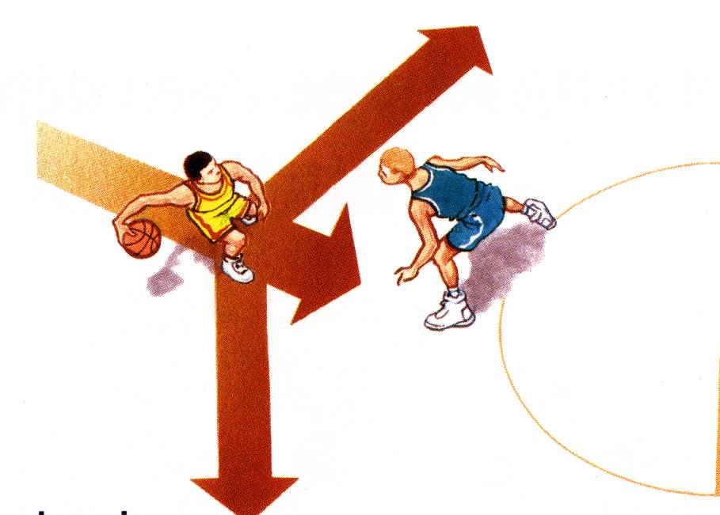  Départ de l’exercice sur la ligne des 3 points | Idem séance 3 : protéger son ballon et passer son adversaire pour  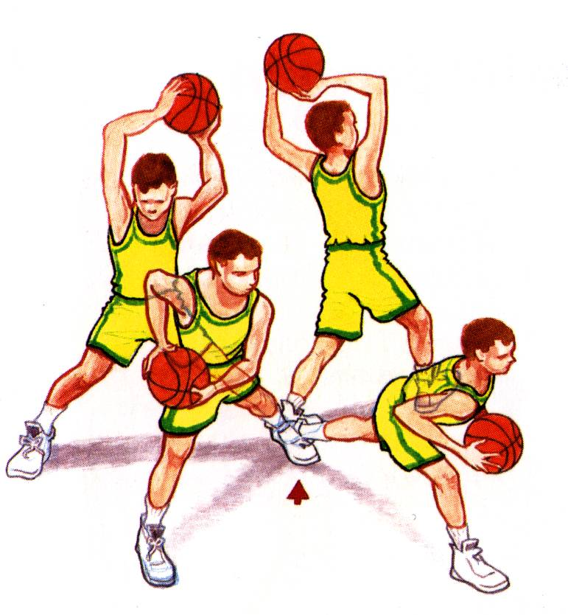  progresser vers l’avant sans ralentir ni retour | Progresser au panier et marquer  Je ne ralentis pas  Je ne « marche » pas  J’arrive sur le bon pied  Je réussi 4 paniers sur 5 | Ces situations demandent des efforts intenses mais de courte durée ne provoquent pas d’hyperventilation prolongées et donc n’entraînent que très rarement des problèmes respiratoires chez l’élève asthmatique.  L’enchaînement continu d’actions comme dans un match (aller et retours constants) peut parfois entraîner l’apparition d’une crise. La prise d’un broncho-dilatateur peut enrayer l’asthme et permettre de poursuivre la séance.  Ecourter la durée d’un exercice pour l’élève asthmatique (< 5-6 min) pour ne pas prendre de « risque » ne doit pas donner à l’élève l’impression d’être dévalorisé. Exemple pour une tâche de 10 minutes, faire 2 fois 5 minutes (même quantité de travail avec un petit repos en plus)  On peut aussi mettre un remplaçant dans une équipe afin de permettre à l’élève asthmatique de se reposer temporairement et/ou diminuer la surface d’intervention de celui-ci.
Situation de référence  Tournoi « play-ground » | 3 contre 3, on ressort de la ligne des 3 points dés qu’1 panier est réussi  Tout contact est sanctionner (remise sur coté ou 1 lancer franc)  PB à l’arrêt est invulnérable : on ne peut lui prendre la balle | Les élèves jouent sans faire de faute sur le porteur de balle  Se démarquer vers l’avant : si on entre dans la zone des 3 points on ne peut en ressortir | S’éloigner du défenseur en restant à distance de passes et vers le panier, feinter  Ne pas hésiter à aller au panier et tirer  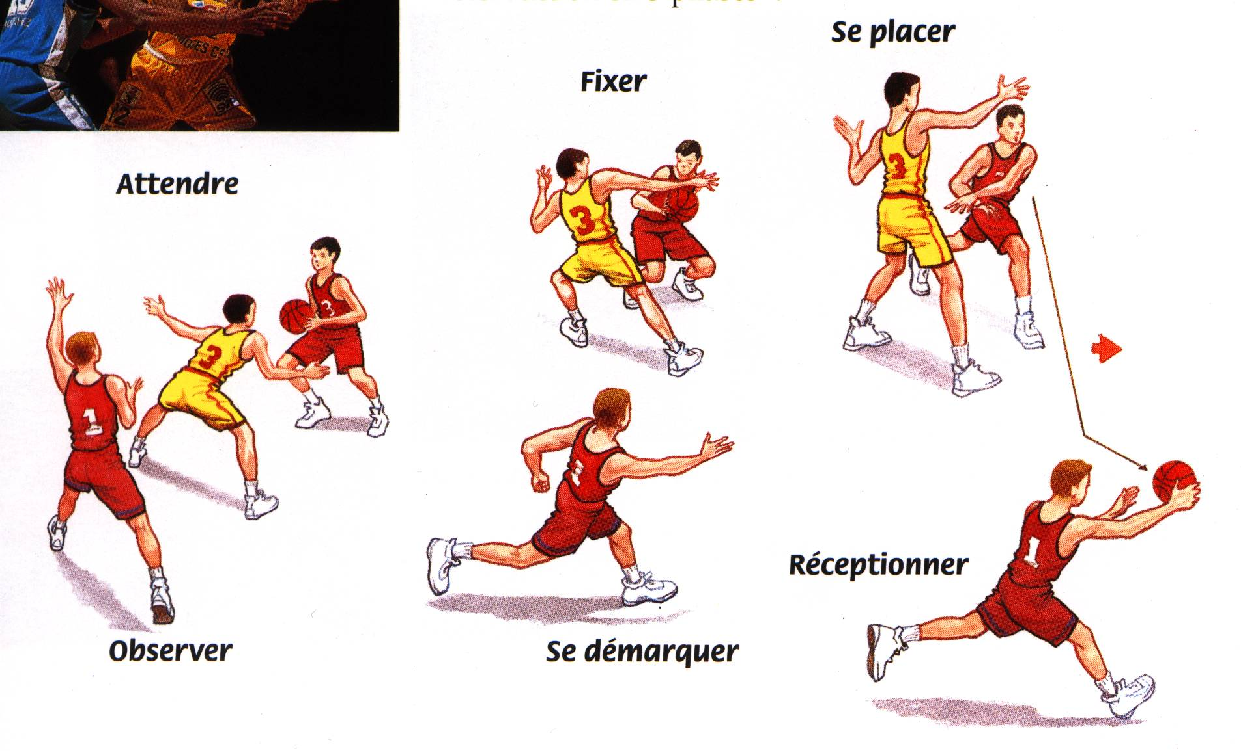
Maîtrise gestuelle  Progresser vers l’avant  Enchaîner courir – attraper la balle – dribbler pour aller au panier | Terrain en longueur, je traverse en passes courtes avec (ou sans) plots ; avec et sans dribble  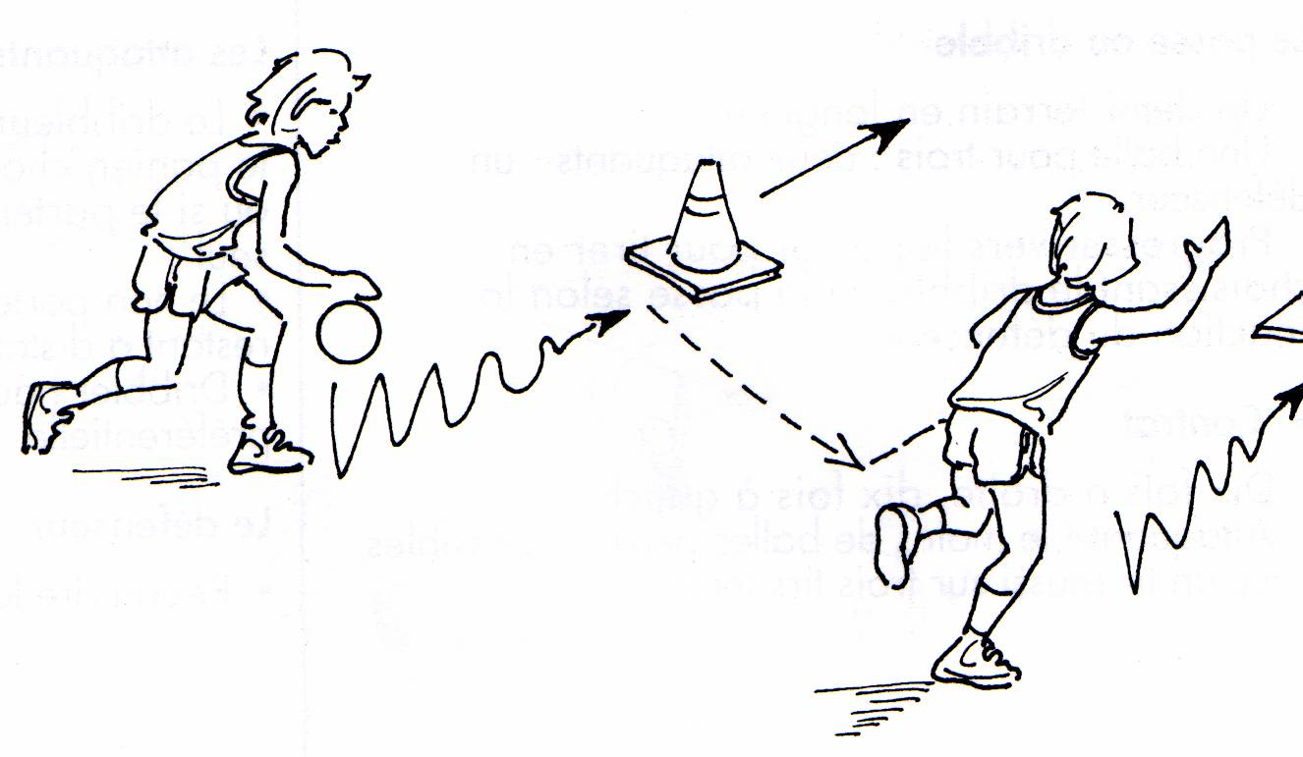  5 allers - retours, compter pertes de balle | Voire principes passe à l’arrêt  Passer dans le dribble du partenaire  Ne pas se déplacer face à face  Courir pour se mettre légèrement devant le PB pour recevoir sa passe  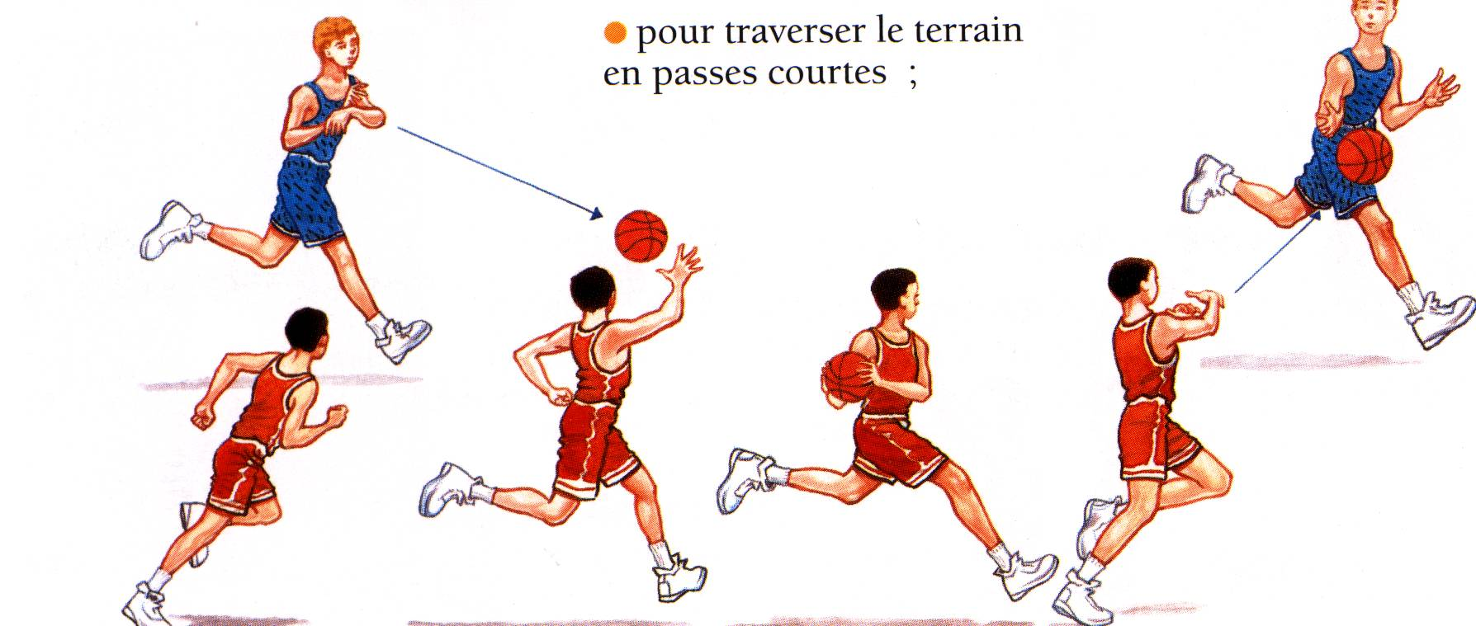 | Je cours vers l’avant tout en attrapant sur le coté  Pas chassés et retour en arrière absents  Dés que j’atteins l’espace clé pour s’arrêter et tir ( ou tirer en course )
Situation de référence  Jeu collectif sur grand terrain | Partir d’une situation de passe à 10  Enchaîner avec balle au capitaine pour finir sur situation de jeu basket type | Se démarquer vers l’avant et/:ou revenir en soutien  Lever la tête pour trouver des solutions quand on a la balle : « qui est tout seul et vers l’avant » | La balle progresse vers l’avant jusqu’au panier sur chaque possession d’équipe  Je m’écarte des défenseurs en m’orientant vers le panier
Retour au calme | Regroupement autour du professeur  Etirement pendant la discussion | Discuter avec les élèves pour connaître les temps forts de la séance | Compréhension des objectifs et les élèves parlent des progrès possibles pour eux et/ou leurs équipes | Vérifier l’apparition de survenue d’une crise ou prendre DEP si cela est possible si les conditions sont propices à l’asthme
Orientation de la séance suivante : diminuer les pertes de balle dans le jeu en mouvement (surtout en passe), continuer le travail de démarquage

Intégrer les élèves asthmatiques en Education Physique et Sportive

Enjeu pour l’EPS  . s’adresser à tous les élèves  . préparer tous les élèves à la gestion de la vie physique adulte | contact allergènes : acariens, animaux, pollen  Certificat médical  / asthme    inhalation de produits polluants : fumée, gaz échappement…    maladies virales : rhume qui peut provoquer une crise    prise de médicaments : aspirine…    ingestion d’aliments :    stress :    effort :    conditions climatiques :   | Elève – parents  Médecin de famille | Inaptitude totale  - Cas rare : l’asthme est persistant et la défense immunitaire fragile. Les crises sont nombreuses et sévères. | Pas de pratique physique  Accueil en cours avec projet particulier | Danger de l’inactivité  Responsabilités  Arbitrage, coatching  Observation | Image de soi : handicap  Habitude de l’inactivité  Trouver un intérêt dans des tâches différentes de celle  du groupe
 |  | Elève – parents  Médecin de famille |  |  | Epreuves adaptées académiques ?
 |  | Elève – parents  Médecin de famille | Inaptitude partielle  - l’asthme constant et/ou asthme à l’effort  - l’asthme est allergique, crises modérées | Activités identiques au sein de la classe  Ne peut pratiquer certaines activités  Activités interdites  Plongée  Equitation… | Adaptation des règles, de la durée, de l’intensité et/ ou du barème  Reste avec la classe mais fait une autre activité en parallèle  Change de groupe selon les cycles pour pratiquer une activité adaptée (ex : une élève allergique au chlore a changé de classe en EPS) | Veiller aux modalités de travail et à la bonne gestion de l’asthme  Trouver l’APS qui lui permette de s’investir sans nuire à sa santé et adapter des performances accessibles
Enjeux pour l’élève asthmatique  . augmenter sa tolérance à l’effort  . améliorer l’estime de soi  . augmenter la confiance en soi  . amélioration du bien être physique et psychologique  . minimiser une déficience respiratoire  . solliciter ses capacités respiratoires  . Développer une masse musculaire pour les poumons |  | ▲
 |  | Vie scolaire  ▲  C.A / règlement intérieur  ▲  Médecin et infirmière scolaire  ▲  Chef d’établissement | Inaptitude ponctuelle  - crise momentanée  - crise d’asthme dans la nuit précédente entraînant une surcharge de fatigue  - l’asthme est allergique,  crises modérées | Ne peut pratiquer l’activité pendant une période réduite  ou seulement une partie | Reste avec la classe mais fait une autre activité en parallèle  Aide au déroulement du cours  Pratique avec des conditions de pratique adaptées (classe adaptée) | Veiller à garder l’élève dans une dynamique de groupe et favoriser une réintégration progressive
 |  |  |  | Traitement préventif
 |  |  | Aptitude  - l’asthme est léger, crises rares | Activités identiques au sein de la classe | Préparation à l’effort et  récupération spécifique | Veiller à un environnement de pratique favorable

Cycle endurance – 6ème Septembre – novembre 03

Séances proposées pour le premier cycle de l’année à 3 classes de 6ème. Sur 5 élèves asthmatiques, 3 ont choisi de pratiquer les mêmes séances que les autres élèves. 2 ont préféré réaliser les séances parfois aménagées.
Le but du cycle étant : courir sportivement 20 minutes sans s’arrêter. L’objectif est pour les élèves de trouver une allure de course active : « sportive » (et non pas de « pseudo » courses où les élèves traînent les pieds créant des traumatismes au niveau des genoux et du dos et non réutilisables dans d’autres activités) et qui leur permettent de tenir une longue distance. Dans le but de rester dans une pratique sportive, on différencie une allure de course « facile » (genre footing) d’une allure de course « sportive » (où le rythme est soutenu tout en étant réalisable sur la durée). Les schémas de séances sont variables selon les types d’élèves (ex : sur une séquence de 6 minutes, le groupe gagne un point si tout le monde passe devant le repère au signal, pour d’autres classes, on compare deux groupes et on donne des pénalités / compétition…) mais le contenu reste le même pour tous les élèves sur le temps des séquences.

Séance  0 | Objectifs de séances | Interventions professeur | Attentions / asthme | Conseil / asthme
Séance  0 | Contenus spécifiques | Points importants séance | Séance aménagée | Conseil / asthme
Séance 1 | Savoir s’échauffer  Apprendre à courir actif et placé | Insiste sur règles échauffement  Guide les attitudes de course élève  Aide élèves à situer niveau de fatigue (pouls, sensation, souffle…) | ! météo  ! présence asthme  ! médicament disponible et pris | Boire un petit coup, c’est… profitable (cela évite un assèchement trop rapide des bronches)  Revoir les précautions liées à la pratique de l’asthmatique  Sur le début du cycle : séances pratiquement identiques pour intégrer tous les élèves dans la classe.  Le travail étant fractionné et sur courte durée, peu de risque de provoquer une crise et forme de travail peu angoissante.  Le travail de l’asthmatique va être important sur le souffle : après l’effort faire prendre conscience de l’essoufflement (est il fort et/ou normal)  Insister sur la respiration nasale lors des phases marchées (c’est plus facile à réaliser qu’en temps de course)  Recherche de sensations, mesure du DEP pour un élève ayant son appareil.  Le test peut parfois être source d’angoisse ou tout simplement difficile car on peut courir assez longtemps. Alors on adapte… avec la coopération de l’élève asthmatique pour trouver un groupe de travail.  En début de cycle : objectif 1 , enchaîner des séquences courues et marchées sans interruption pour symboliser un effort long mais avec un travail fractionné n’entraînant pas de course de longue durée (< 5 min pour ne pas déclencher de BIE)  Attention à finir les séances par une séquence marchée ou progressivement décélérée pour ne pas provoquer d’arrêt brutal de l’exercice pouvant être contraignant pour l’asthmatique  Suite du cycle : objectif 2, augmenter progressivement la durée des séquences pour repousser le seuil de tolérance à l’effort. (et arriver à un travail aérobie plus long)  On reste attentif aux signes annonciateurs d’un BIE  Il est intéressant de conserver un début de course « lent » pour habituer l’élève asthmatique à démarrer progressivement son effort  On remarque qu’en grandissant, les élèves supportent mieux la durée des efforts (croissance et entraînement positifs ?)
Séance 1 | Etirement passif : actif – mobilisation segmentaire  Travail de pied et foulée active sur lattes et petites haies  Utilisation des bras et gainage | Footing /  Etirements / le tout 20’  Educatifs course /  4 fois 5’ course avec 2’ récup° marchée  Retour au calme – étirements 5’ | Même séance mais l’échauffement varie : alternance de séquences courues / marchées à la place du footing
Séance 2 | Apprendre à courir actif et placé  Utiliser chronomètre et programme de séance seul et en groupe | Insiste sur règles échauffement  Guide les attitudes de course élève  Aide élèves à respecter des consignes de temps et d’espace (ex : tps / tour) | ! météo  ! présence asthme  ! médicament disponible et pris
Séance 2 | Idem séance 1  Travail de « griffé » : appui actif  Rythme de respiration | Footing /  Etirements / le tout 20’  Educatifs course /  5 fois 4’ course avec 1’ récup° marchée  Retour au calme – étirements 5’ | Même séance mais l’échauffement varie : alternance de séquences courues / marchées à la place du footing
Séance 3 | Effectuer un test pour organiser des groupes de niveaux  Tester les qualités d’endurance des élèves | Guide les attitudes de course élève  Organise le bon déroulement du test et prise de résultats | ! météo  ! présence asthme  ! médicament disponible et pris
Séance 3 | Idem séance 1  Test : courir une distance donnée (120m) à une vitesse progressivement accélérée le plus longtemps possible  « Test propre au collège » | Footing /  Etirements / le tout 20’ =  Educatifs course / échauffem. orienté  Test endurance sur terrain de handball  Retour au calme – étirements 5’ | Séquences de 5 tours de terrain répétées 6 fois : trouver l’allure où on se sent bien (en fonction chrono sur les 5 T choisir un groupe ou programme de course)
Séance 4 | Identifier et réguler une allure de course « sportive » | Répartir élèves ayant des rythmes de courses similaires  Veille au respect des fiches de course et adapte les groupes en fonction affinités (fatigue, rôles, leader…) | ! météo  ! présence asthme  ! médicament disponible et pris
Séance 4 | Travail amplitude de foulée sur plots  Travail de course avec rythmes définis :  « Facile » : 5s en plus par tour  « Sportif » : temps optimal estimé par test  « Rapide » : 5s en moins par tour | Echauffement orienté 15’  3 * 6 minutes (sportif – facile – sportif) avec 2 min récupération marchée  Retour au calme – étirements 5’ | Echauffement orienté 15’  5’ Courue – 2’ Marcher – 5’ Courue / 2 fois  Retour au calme – étirements 5’
Séance 5 | Identifier et réguler une allure de course « sportive » qui correspond le mieux à l’élève | Répartir élèves ayant des rythmes de courses similaires  Veille au respect des fiches de course  En fonction des fatigues élève varie les groupes | ! météo  ! présence asthme  ! médicament disponible et pris
Séance 5 | Travail de course avec rythmes définis  Lattes sur parcours pour obtenir qualité de course pendant les séquences de course | Echauffement orienté 15’  3 * 7 minutes (sportif – rapide – Facile) avec 2 min récupération marchée  Retour au calme – étirements 5’ | Echauffement orienté 15’  2’ M - 4’ C – 2’ M – 7’ C – 2’ M  Retour au calme – étirements 5’
Séance 6 | Tester une allure de course « sportive »  (évaluation formative / trice et/ ou évaluation finale si élève absent dernière séance) | Veille au respect des fiches de course  Corrige les attitudes de courses  Voit avec les élèves les adaptations possibles / allures / évaluation | ! météo  ! présence asthme  ! médicament disponible et pris
Séance 6 | Lattes sur parcours pour obtenir amplitude de course pendant la séquence de course « facile » (espacement env. 1 mètre) | Echauffement orienté 15’  Test 20 min à allure « facile » avec 5 min récupération marchée  5 min à allure « facile » : récupération active  Retour au calme – étirements 5’ | Echauffement orienté 15’  2’ M - 6’ C – 2’ M – 9’ C – 2’ M  Retour au calme – étirements 5’
Séance 7 | Gérer son allure de course « sportive »  Gérer sa respiration | Veille au respect des plans de course en annonçant les temps de passages  Corrige les attitudes de courses (ne pas traîner les pieds…) et insiste sur l’expiration longue  En fonction des fatigues élève, varie les groupes | ! météo  ! présence asthme  ! médicaments disponible et pris
Séance 7 | Travail de course avec rythmes définis sans chronomètre mais avec fiche  Lattes sur parcours pour obtenir qualité de course pendant les séquences de course | Echauffement orienté 15’  8’ « sportif » + 6’ « facile » + 8’ « sportif » avec 2’ récupération marchée  Retour au calme – étirements 5’ | Echauffement orienté 15’  2’ M - 8’ C – 1’ M – 12’ C – 1’ M  Retour au calme – étirements 5’
Séance 8 | Gérer son allure de course « sportive »  Gérer sa respiration | Veille au respect des plans de course en annonçant les temps de passages  Corrige les attitudes de courses (ne pas traîner les pieds…) et insiste sur l’expiration longue  En fonction des fatigues élève, varie les groupes | ! météo  ! présence asthme  ! médicament disponible et pris
Séance 8 | Travail de course avec rythmes définis  Lattes sur parcours pour obtenir qualité de course pendant les séquences de course | Echauffement orienté 15’  10’ « sportif » + 5’ « facile » + 10 « sportif » avec 2’ récupération marchée  Retour au calme – étirements 5’ | Echauffement orienté 15’  2’ M - 10’ C – 1’ M – 10’ C – 2’ M  Retour au calme – étirements 5’
Séance 9 | Evaluation finale : test de 20 minutes | Veille au bon remplissage des fiches de notation durant l’évaluation  Comme d’habitude… encourage les élèves à faire du mieux possible | ! météo  ! présence asthme  ! médicament disponible et pris | Tous les élèves ont réussis les tests de 20 - 30 minutes (7 classes), les élèves asthmatiques y compris et parfois même avec des performances bien supérieures à la moyenne de classe
Séance 9 | Course autour terrain de handball avec prise de temps tous les 5 tours (pénalités : arrêts 3pts, marcher 2 pts, traîne les pieds 1pt…) | Echauffement orienté 15’  Test 20 min 5 min à allure « facile » : récupération active  Retour au calme – étirements - bilan du cycle 5’ | Test identique

Bibliographie

« L’asthme » : (Denis Vincent ; collection : santé au quotidien) ;

« Vivre avec l’asthme » : ( Pierre Duroux, Marie Dominique Leborgne ; collection santé au quotidien) ;

« Bien vivre son asthme » : (Dr Dennewald… ; édition Masson) « je le recommande : simple et complet pour comprendre l’asthme »

« Premiers secours » ( Frédéric Passini ; édition Hachette) ;

« Elèves asthmatiques et EPS » : revue EPS n° 261 par Guyard-Bouteiller , Daney- Bonardot, Blanot ;

« Asthme et EPS » : revue EPS 270 par De Bisschop

et liens

www.asmanet.com

www.poumon.ca

www.hellodocteur.com/asthmesport

Mon adresse personnelle si vous avez des questions, ou si vous voulez donner votre avis, partager des expériences …
Wilee_93@hotmail.com

